Республика Татарстан  Исполнительный комитет  Пестречинского  муниципального района  422770, с. Пестрецы, ул. Советская, 18 | 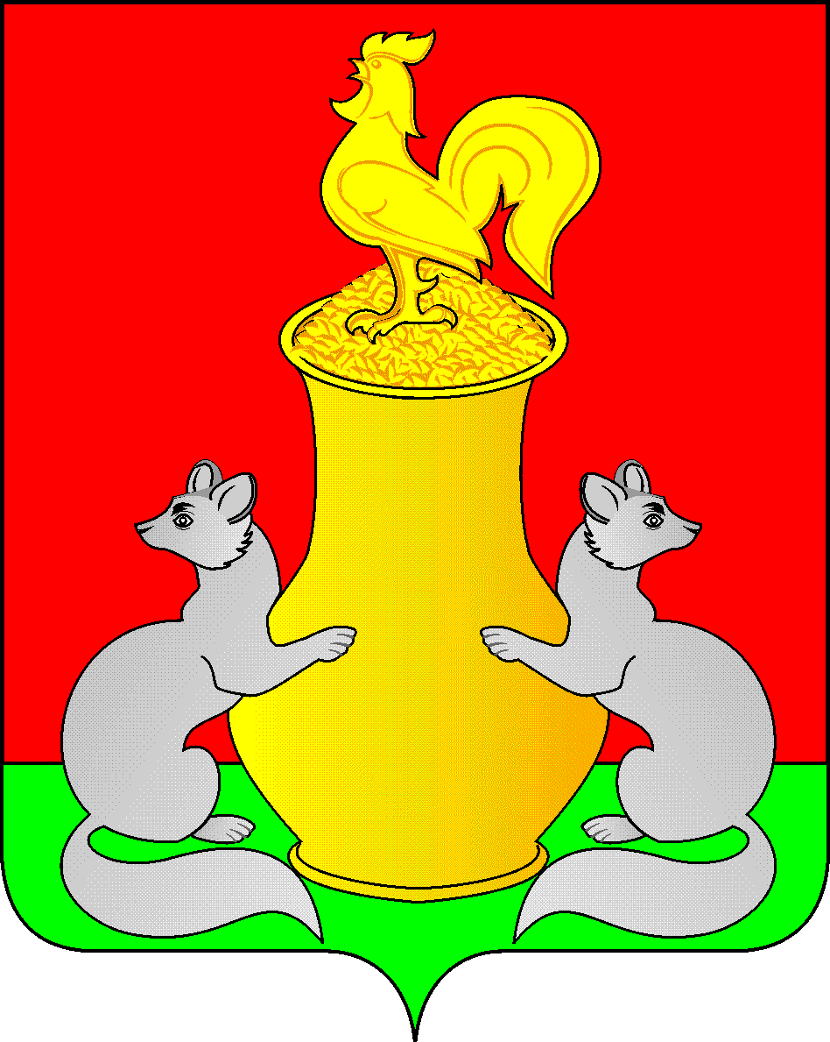 | Проект  Татарстан Республикасы  Питрәч муниципаль  районы  башкарма комитеты  422770, Питрәч авылы, Совет урамы, 18
тел. +7 (84367) 3-02-02 факс: (84367) 3-02-01 E-mail: pitriash@tatar.ru

ПОСТАНОВЛЕНИЕ КАРАР

от «____»____________2025 г. №______

О Внесении изменений в Постановление
от 31.08.2018 № 1423 «Об условиях оплаты
труда работников муниципальных бюджетных
учреждений молодежной политики
Пестречинского муниципального района
Республики Татарстан»

На основании постановления Кабинета Министров Республики Татарстан от 22.04.2025 № 256 "О внесении изменений в постановление Кабинета Министров Республики Татарстан от 14.08.2018 N 665 "Об условиях оплаты труда работников государственных организаций молодежной политики Республики Татарстан" Исполнительный комитет Пестречинского муниципального района постановляет:
1. Внести в постановление Исполнительного комитета Пестречинского муниципального района Республики Татарстан от 31.08.2018 № 1423 " Об условиях оплаты труда работников муниципальных бюджетных учреждений молодежной политики Пестречинского муниципального района Республики Татарстан» следующие изменения:
в Положении об условиях оплаты труда работников государственных организаций молодежной политики и отдельных нетиповых организаций Пестречинского муниципального района Республики Татарстан, утвержденном указанным постановлением:
раздел II изложить в следующей редакции:
«II. Определение базовых окладов работников организаций молодежной политики
2.1. Базовые оклады работников физической культуры организаций молодежной политики устанавливаются в следующих размерах:
Квалификационный уровень | Наименование должности | Размер базового оклада в месяц, рублей
Профессиональная квалификационная группа должностей работников физической культуры и спорта второго уровня
Второй квалификационный уровень | Хореограф | 24 190
2.2. Базовые оклады работников образования организаций молодежной политики устанавливаются в следующих размерах:
Квалификационный уровень | Наименование должности | Размер базового оклада в месяц, рублей
1 | 2 | 3
Профессиональная квалификационная группа учебно-вспомогательного персонала первого уровня
Первый квалификационный уровень | Секретарь учебной части | 23 600
Профессиональная квалификационная группа учебно-вспомогательного персонала второго уровня
Первый квалификационный уровень | Дежурный по режиму | 23 720
Первый квалификационный уровень | Младший воспитатель | 23 720
Профессиональная квалификационная группа должностей педагогических работников
Первый квалификационный уровень | Инструктор по труду | 24 900
Первый квалификационный уровень | Инструктор по физической культуре | 24 900
Первый квалификационный уровень | Музыкальный руководитель | 24 900
Второй квалификационный уровень | Концертмейстер | 25 000
Второй квалификационный уровень | Педагог дополнительного образования | 25 000
Второй квалификационный уровень | Педагог-организатор | 25 000
Второй квалификационный уровень | Социальный педагог | 25 000
Второй квалификационный уровень | Тренер-преподаватель | 25 000
Второй квалификационный уровень | Инструктор-методист | 25 000
Третий квалификационный уровень | Методист | 25 140
Третий квалификационный уровень | Старший инструктор-методист | 25 140
Третий квалификационный уровень | Воспитатель | 25 140
Третий квалификационный уровень | Старший тренер-преподаватель | 25 140
Третий квалификационный уровень | Педагог-психолог | 25 140
Четвертый квалификационный уровень | Старший методист | 25 250
Четвертый квалификационный уровень | Учитель-логопед (логопед) | 25 250
Четвертый квалификационный уровень | Старший воспитатель | 25 250
Профессиональная квалификационная группа должностей руководителей структурных подразделений
Первый квалификационный уровень | Заведующий (начальник) структурным подразделением: кабинетом, лабораторией, отделом, отделением, сектором, учебно-консультационным пунктом, учебной (учебно-производственной) мастерской и другими структурными подразделениями, реализующими образовательную программу дополнительного образования детей | 25 300
Второй квалификационный уровень | Заведующий (начальник) обособленным структурным подразделением, реализующим образовательную программу и образовательную программу дополнительного образования детей | 25 350
Базовый оклад работников, занимающих должности «специалист по работе с молодежью» и «специалист по социальной работе с молодежью», составляет 25 000 рублей.
2.3. Базовые оклады медицинских работников организаций молодежной политики устанавливаются в следующих размерах:
Квалификационный уровень | Наименование должности | Размер базового оклада в месяц, рублей
1 | 2 | 3
Профессиональная квалификационная группа «Средний медицинский и фармацевтический персонал»
Второй квалификационный уровень | Медицинская сестра диетическая (медицинский брат диетический) | 24 740
Третий квалификационный уровень | Медицинская сестра (медицинский брат) | 25 240
Третий квалификационный уровень | Медицинская сестра по массажу (медицинский брат по массажу) | 25 240
Профессиональная квалификационная группа «Врачи и провизоры»
Второй квалификационный уровень | Врачи-специалисты (кроме врачей-специалистов, отнесенных к третьему и четвертому квалификационным уровням) | 29 170
Для медицинских работников организаций молодежной политики применяется коэффициент приоритета отрасли к базовому окладу. Размер коэффициента приоритета отрасли составляет 1,1.
Применение указанного коэффициента к базовому окладу образует новый базовый оклад и учитывается при начислении выплат компенсационного и стимулирующего характера.
2.4. Базовые оклады работников культуры организаций молодежной политики устанавливаются в следующих размерах:
Наименование должности | Размер базового оклада в месяц, рублей
1 | 2
Профессиональная квалификационная группа «Должности технических исполнителей и артистов вспомогательного состава»
Контролер билетов | 24 450
Профессиональная квалификационная группа «Должности работников культуры, искусства и кинематографии среднего звена»
Аккомпаниатор | 24 950
Заведующий костюмерной | 24 950
Культорганизатор | 24 950
Руководитель кружка, любительского объединения, клуба по интересам | 24 950
Профессиональная квалификационная группа «Должности работников культуры, искусства и кинематографии ведущего звена»
Аккомпаниатор-концертмейстер | 25 450
Звукооператор | 25 450
Кинооператор | 25 450
Редактор библиотеки, музея и других аналогичных учреждений и организаций | 25 450
Специалист по методике клубной работы | 25 450
Художник по свету | 25 450
Художник-декоратор | 25 450
Художник-оформитель | 25 450
Художник-фотограф | 25 450
Профессиональная квалификационная группа «Должности руководящего состава учреждений культуры, искусства и кинематографии»
Заведующий отделом (сектором) дома (дворца) культуры, парка культуры и отдыха, научно-методического центра народного творчества, дома народного творчества, центра народной культуры (культуры и досуга) и других аналогичных учреждений и организаций | 26 650
Звукорежиссер | 26 650
Режиссер-постановщик | 26 650
Режиссер (дирижер, балетмейстер, хормейстер) | 26 650
Режиссер массовых представлений | 26 650
Художественный руководитель | 26 650
Для работников культуры организаций молодежной политики применяется коэффициент приоритета отрасли к базовому окладу.
Размер коэффициента приоритета отрасли составляет:
по профессиональной квалификационной группе «Должности технических исполнителей и артистов вспомогательного состава» - 1,05;
по профессиональным квалификационным группам «Должности работников культуры, искусства и кинематографии среднего звена» и «Должности работников культуры, искусства и кинематографии ведущего звена» - 1,12;
по профессиональной квалификационной группе «Должности руководящего состава учреждений культуры, искусства и кинематографии» - 1,25.
Применение указанных коэффициентов к базовому окладу образует новый базовый оклад и учитывается при начислении выплат компенсационного и стимулирующего характера.
таблицу 16 изложить в следующей редакции:
«Таблица 16
Размеры базовых окладов руководителей организаций молодежной политики
№ п/п | Наименование типа организации/штатная численность организации, единиц | Группа по оплате труда | Базовый оклад руководителя *, рублей
1 | 2 | 3 | 4
1. | Молодежные центры
1. | До 10 включительно | 1 | 35 200
1. | От 11 до 30 включительно | 2 | 39 270
1. | От 31 до 50 включительно | 3 | 44 220
1. | От 51 до 70 включительно | 4 | 47 190
1. | От 71 до 150 включительно | 5 | 49 170
1. | От 151 | 6 | 55 220
2. | Оздоровительно-досуговые учреждения (лагеря)
2. | До 10 включительно | 1 | 37 400
2. | От 11 | 2 | 40 150
3. | Молодежные (подростковые) клубы по месту жительства
3. | До 12 включительно | 1 | 35 200
3. | От 13 до 25 включительно | 2 | 40 150
3. | От 26 до 40 включительно | 3 | 45 210
3. | От 41 до 70 включительно | 4 | 47 190
3. | От 71 до 140 включительно | 5 | 50 270
3. | От 141 | 6 | 73 150
4. | Центры военно-патриотической работы и подготовки допризывной молодежи
4. | До 10 включительно | 1 | 29 700
4. | От 11 до 20 включительно | 2 | 38 940
4. | От 21 | 3 | 48 180
5. | Центры молодежных (студенческих) формирований по охране общественного порядка
5. | До 10 включительно | 1 | 36 850
5. | От 11 до 30 включительно | 2 | 42 240
5. | От 31 до 50 включительно | 3 | 43 340
5. | От 51 до 70 включительно | 4 | 44 440
5. | От 71 до 90 включительно | 5 | 45 540
5. | От 91 | 6 | 46 640
6. | Центры по организации оздоровления, отдыха и занятости детей и подростков
6. | До 45 включительно | 1 | 45 100
6. | От 46 до 90 включительно | 2 | 49 500
6. | От 91 | 3 | 53 900
7. | Центры студенческих трудовых отрядов
7. | До 10 включительно | 1 | 43 120
7. | От 11 до 30 включительно | 2 | 44 220
7. | От 31 | 3 | 45 320
8. | Центры психолого-педагогической помощи детям и молодежи
8. | До 10 включительно | 1 | 44 110
8. | От 11 до 25 включительно | 2 | 47 410
8. | От 26 | 3 | 50 710
9. | Центры экстренной психологической помощи по телефону для детей и молодежи
9. | До 10 включительно | 1 | 42 900
9. | От 11 до 30 включительно | 2 | 47 300
9. | От 31 до 50 включительно | 3 | 51 700
9. | От 51 до 70 включительно | 4 | 56 100
9. | От 71 | 5 | 61 600
10. | Социально-реабилитационный центр для детей с девиантным поведением
10. | До 20 | 1 | 50 600
10. | От 21 до 40 включительно | 2 | 52 800
10. | От 41 до 60 включительно | 3 | 55 000
10. | От 61 | 4 | 57 200
11. | Центры содействия молодежи
11. | До 12 включительно | 1 | 35 200
11. | От 13 до 25 включительно | 2 | 40 150
11. | От 26 до 40 включительно | 3 | 45 210
11. | От 41 до 70 включительно | 4 | 47 190
11. | От 71 до 140 включительно | 5 | 50 270
11. | От 141 | 6 | 73 150
12. | Республиканские центры молодежных, инновационных и профилактических программ
12. | До 10 включительно | 1 | 35 200
12. | От 11 до 30 включительно | 2 | 39 270
12. | От 31 до 50 включительно | 3 | 44 220
12. | От 51 до 70 включительно | 4 | 47 190
12. | От 71 до 150 включительно | 5 | 49 170
12. | От 151 | 6 | 55 220
_________________________
* Для руководителей государственных организаций молодежной политики с учетом сложности и важности выполняемых работ, а также в связи с оказанием организационной и методической помощи муниципальным организациям молодежной политики по профилю деятельности устанавливается повышающий коэффициент к базовому окладу в размере 1,1.»;
раздел II Положения об условиях оплаты труда работников профессиональных квалификационных групп общеотраслевых профессий рабочих, рабочих культуры, искусства и кинематографии, общеотраслевых должностей руководителей, специалистов и служащих государственных организаций молодежной политики Пестречинского муниципального района Республики Татарстан, утвержденного указанным постановлением, изложить в следующей редакции:
«II. Определение базовых окладов работников профессиональных квалификационных групп общеотраслевых профессий рабочих, рабочих культуры, искусства и кинематографии, общеотраслевых должностей руководителей, специалистов и служащих организаций молодежной политики
2.1. Базовые оклады работников профессиональных квалификационных групп общеотраслевых профессий рабочих, рабочих культуры, искусства и кинематографии организаций молодежной политики устанавливаются в следующих размерах:
Квалификационный уровень | Размер базового оклада в месяц, рублей
Профессиональная квалификационная группа «Общеотраслевые профессии рабочих первого уровня»
Первый квалификационный уровень | 23 320
Второй квалификационный уровень | 23 520
Профессиональная квалификационная группа «Общеотраслевые профессии рабочих второго уровня»
Первый квалификационный уровень | 23 660
Второй квалификационный уровень | 23 840
Третий квалификационный уровень | 24 020
Четвертый квалификационный уровень | 24 550
2.2. Базовые оклады работников профессиональных квалификационных групп общеотраслевых должностей руководителей, специалистов и служащих организаций молодежной политики устанавливаются в следующих размерах:
Квалификационный уровень | Размер базового оклада в месяц, рублей
1 | 2
Профессиональная квалификационная группа «Общеотраслевые должности служащих первого уровня»
Первый квалификационный уровень | 23 320
Второй квалификационный уровень | 23 520
Профессиональная квалификационная группа «Общеотраслевые должности служащих второго уровня»
Первый квалификационный уровень | 23 660
Второй квалификационный уровень | 23 840
Третий квалификационный уровень | 24 020
Четвертый квалификационный уровень | 24 240
Пятый квалификационный уровень | 24 430
Профессиональная квалификационная группа «Общеотраслевые должности служащих третьего уровня»
Первый квалификационный уровень | 24 620
Второй квалификационный уровень | 24 820
Третий квалификационный уровень | 25 050
Четвертый квалификационный уровень | 25 250
Пятый квалификационный уровень | 25 450
Профессиональная квалификационная группа «Общеотраслевые должности служащих четвертого уровня»
Первый квалификационный уровень | 26 400
Второй квалификационный уровень | 26 600
Третий квалификационный уровень | 26 800
2. Установить, что настоящее постановление вступает в силу с 1 мая 2025 года.

Руководитель исполнительного комитета

Пестречинского муниципального района И.Р. Давлетханов

